福州八中2014—2015学年第二学期期末考试
高二数学（文）
考试时间：120分钟 试卷满分：150分
2015.6.9
一、选择题：本大题共12小题，每小题5分，共60分.在每小题给出的四个选项中，只有一项是符合题目要求的.
1．已知集合$A=\left\{y|y=x^{2}+2x−3\right\}$，$B=\left\{y|y=x+\frac{1}{x},x>0\right\}$，则有
A．$A⊆B$ B．$B⊆A$ C．$A=B$ D．$A∩B=φ$
2．给出下列两个结论：
①若命题，则；
②命题“若，则方程有实数根”的逆否命题为：“若方程没有实数根，则0”；
则判断正确的是
A．①对②错 B．①错②对 C．①②都对 D．①②都错
3．设全集是实数集
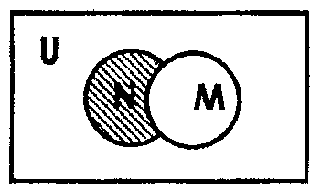
,则图中阴影部分所表示的集合是
（第 3题图）
A．
B．
C．
D．
4．已知$f\left(x\right)$在上是奇函数,且满足$f\left(x+4\right)=f\left(x\right)$,当$x∈\left(0,2\right)$时, $f\left(x\right)=2x^{2}$,则$f\left(\text{2015}\right)$ 的值为
A． B． C． D．
5．过抛物线焦点的直线交其于两点，为坐标原点．若，则$Δ\text{AOF}$的面积为
A． B． C． D．
6．设、是两个不同的平面，、为两条不同的直线，命题：若平面∥，，，则∥；命题：∥，⊥，，则⊥，则下列命题为真命题的是
A．或 B．且 C．或 D．且
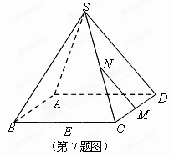
7．如图，在正四棱锥中，分别是的中点，动点在线段上运动时，下列四个结论：①；②；③；④中恒成立的为
A. ②④ B.③④
C.①② D．①③
8．已知棱长为1的正方体的俯视图是一个面积为1的正方形，则该正方体的正视图的面积不可能等于
A.1 B.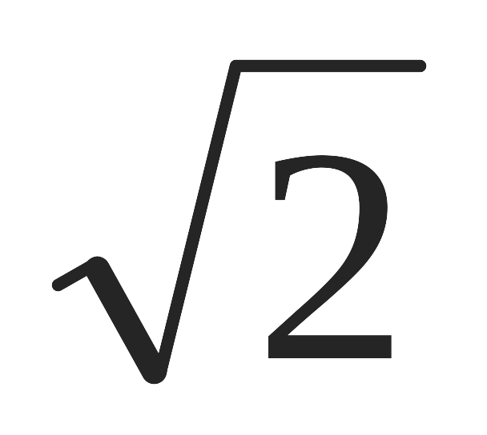 C.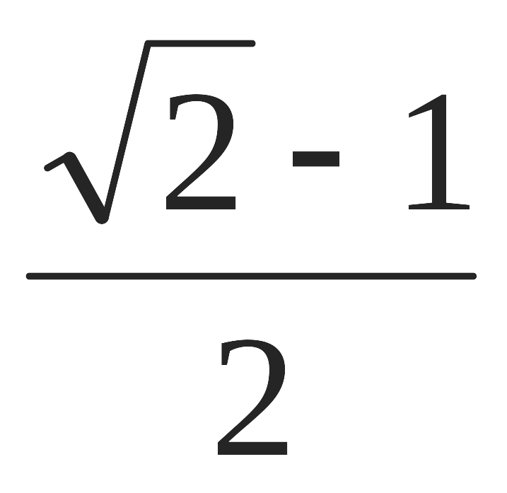 D.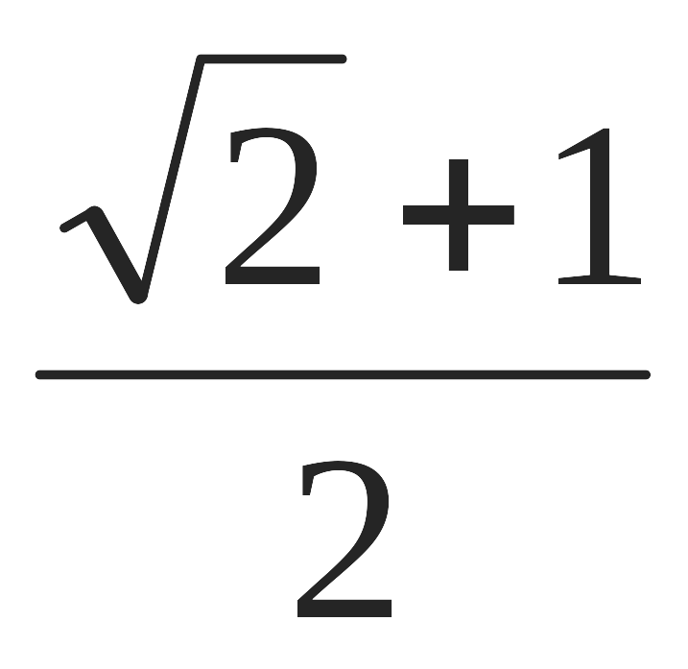
9．函数$f\left(x\right)={\text{ax}}^{2}+\text{bx}$与$f\left(x\right)={\text{log}}_{\frac{b}{a}}x\begin{matrix} & \left(\text{ab}≠0,\left|a\right|≠\left|b\right|\right)\end{matrix}$在同一直角坐标系中的图象可能是
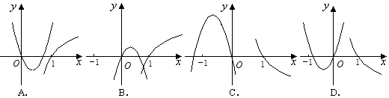
10．已知命题 命题 则下列命题中为真命题的是
A. B. C. D.
11．一个圆的圆心为椭圆的右焦点$F$，且该圆过椭圆的中心交椭圆于点$P$, 直线${\text{PF}}_{1}$（$F_{1}$为椭圆的左焦点）是该圆的切线，则椭圆的离心率为
A． B． C． D．
12．已知函数$f\left(x\right)$＝，则下列结论正确的是
A． $f\left(x\right)$在$\left(0,1\right)$上恰有一个零点 B．$f\left(x\right)$在$\left(−1,0\right)$上恰有一个零点
C．$f\left(x\right)$在$\left(0,1\right)$上恰有两个零点 D．$f\left(x\right)$在（$\left(−1,0\right)$上恰有两个零点
二、填空题：本大题共4小题，每小题4分，共16分.
13．已知在四面体中，分别是的中点，若，则与所成的角为________.
14．已知命题$p$：实数$m$满足$m^{2}+\text{12}a^{2}<7\text{am}\begin{matrix} & \left(a>0\right)\end{matrix}$，命题$q$：实数$m$满足方程＋$\frac{y^{2}}{3−m}$＝1表示的焦点在$y$轴上的椭圆，且$p$是$q$的充分不必要条件，$a$的取值范围为________．
15. 曲线$y=\frac{x}{x−2}$在点$\left(3，3\right)$处的切线与轴$x$的交点的坐标为 ．
16．已知函数$f(x)\text{是定义在}R\text{上的单调函数}，\text{且满足对任意的实数}x\text{都有}$
$f\left[f\left(x\right)−2^{x}\right]=6,$$则f\left(x\right)+f\left(−x\right)\text{的最小值等于}\text{_____________}$
三、解答题：本大题共6小题，共76分。解答应写出文字说明、证明过程或演算步骤。
17．（本小题满分12分）
已知集合
（Ⅰ）若，求；
（Ⅱ）若是的充分条件，求实数的取值范围.
18．（本小题满分12分）
已知函数的图象与，且的图象关于轴对称，且的图象过$\left(4，2\right)$点．
（I）求函数的解析式；
（II）若$f\left(x−1\right)>f\left(5−x\right)$，求的取值范围．
19．（本小题满分12分）
已知双曲线C：$x^{2}−\frac{y^{2}}{2}=1$与点$P\left(1,2\right)$．
（1）求过点$P\left(1,2\right)$ 且与曲线C只有一个交点的直线方程；
（2）是否存在过点$P$的弦$\text{AB}$，使$\text{AB}$的中点为$P$，若存在，求出弦$\text{AB}$所在的直线方程，若不存在，请说明理由.

20．（本小题满分12分）
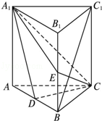
如图，直三棱柱$\text{ABC}−A_{1}B_{1}C_{1}$中，$D$、$E$分别是$\text{AB}$、${\text{BB}}_{1}$的中点，$\text{AB}=2$，${\text{AA}}_{1}=\text{AC}=\text{BC}=\sqrt{2}$
（1）证明：${\text{BC}}_{1}$∥平面$A_{1}\text{CD}$；
（2）求异面直线${\text{BC}}_{1}$和$A_{1}D$所成角的大小；
（3）求三棱锥$A_{1}−\text{DEC}$的体积．

21．（本小题满分12分）
设函数(为实常数)为奇函数，函数().
(1)求的值；
(2)求在上的最大值；
(3)当时，对所有的及恒成立，求实数的取值范围．

22．（本小题满分14分）
已知函数，其中是自然对数的底数，．
（Ⅰ）若$a=0$，求曲线在点处的切线方程；
（Ⅱ）若$a≤−\frac{1}{2}$，求的单调区间；
(Ⅲ)若，函数的图象与函数$g\left(x\right)=\frac{2}{3}x^{3}+x^{2}+m$的图象仅有1个公共点，求实数的取值范围.

福州八中2014—2015学年第二学期期末考试
高二数学（文） 试卷参考答案及评分标准

1-12 BCAABC ACDDDB
13． 14．$\frac{1}{3}≤a≤\frac{1}{2}$ 15．$\left(\frac{9}{2},0\right)$ 16．6
17．（本小题满分12分）
解：（1） …………………………2分
当a=1时，则 ………5分
(2） …………7分
是的充分条件，
即实数a的取值范围是 ……………………………………12分
18．（本小题满分12分）
解：（Ⅰ）∵的图象过点$\left(4，2\right)$
∴${\text{log}}_{a}4=2$，$a=2$即$g\left(x\right)={\text{log}}_{2}x$. …………………………2分
∵函数的图象与的图象关于x轴对称,
∴$g\left(x\right)={\text{log}}_{\frac{1}{2}}x$. ………………………………5分
（Ⅱ） ∵$f\left(x−1\right)>f\left(5−x\right)$∴${\text{log}}_{\frac{1}{2}}\left(x−1 \right)>{\text{log}}_{\frac{1}{2}}\left(5−x\right)$
即$\left\{\begin{matrix}x−1>0 \\ 5−x>0 \\ x−1<5−x\end{matrix}\right.$，解得$1<x<3$，即的取值范围为$\left(1,3\right)$ ………………12分
19．（本小题满分12分）
解：（1）当直线$l$的斜率不存在时，$l$的方程为x=1，与曲线C有一个交点．…1分
当直线$l$的斜率存在时，设直线$l$的方程为y﹣2=k（x﹣1），代入C的方程，
并整理得（2﹣k²）x²+2（k²﹣2k）x﹣k²+4k﹣6=0 （*）
（ⅰ）当2﹣k²=0，即k=±时，方程（*）有一个根，$l$与C有一个交点
所以$l$的方程为$\sqrt{2}x−y−\sqrt{2}+2=0或\sqrt{2}x+y−\sqrt{2}−2=0$……3分
（ⅱ）当2﹣k²≠0，即k≠±时
△=[2（k²﹣2k）]²﹣4（2﹣k²）（﹣k²+4k﹣6）=16（3﹣2k）
①当△=0，即3﹣2k=0，k=时，方程（*）有一个实根，$l$与C有一个交点．
所以$l$的方程为$3x−2y+1=0$ …………………………6分
综上知：$l$的方程为$x=1$或$\sqrt{2}x−y−\sqrt{2}+2=0或\sqrt{2}x+y−\sqrt{2}−2=0$或$3x−2y+1=0$ ……………………………6分
（2）假设以P为中点的弦存在，设为AB，且A（x₁，y₁），B（x₂，y₂），
则2x₁²﹣y₁²=2，2x₂²﹣y₂²=2，
两式相减得2（x₁﹣x₂）（x₁+x₂）=（y₁﹣y₂）（y₁+y₂）……………8分
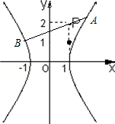
又∵x₁+x₂=2，y₁+y₂=4，
∴2（x₁﹣x₂）=4（y₁﹣y₂）
即k_{AB}=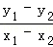=， …………………………………10分
∴直线AB的方程为y﹣2=（x﹣1）， ……………11分
代入双曲线方程2x²﹣y²=2，可得，15y²﹣48y+34=0，
由于判别式为48²﹣4×15×34＞0，则该直线AB存在． ……12分

20．（本小题满分12分）
解：（1）证明：连接AC₁与A₁C相交于点F，连接DF，
由矩形ACC₁A₁可得点F是AC₁的中点，又D是AB的中点，
∴DF∥BC₁，
∵BC₁$⊄$平面A₁CD，DF$⊂$平面A₁CD，
∴BC₁∥平面A₁CD； …………………………………4分
（2）解：由（1）可得∠A₁DF或其补角为异面直线BC₁和A₁D所成角．
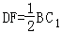═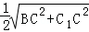=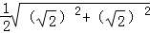=1，
A₁D===，
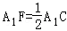=1．在△A₁DF中，由余弦定理可得：cos∠A₁DF=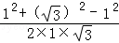=，
∠A₁DF∈（0，π），∴∠A₁DF=，∴异面直线BC₁和A₁D所成角的大小；………8分
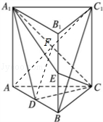
（3）解：∵AC=BC，D为AB的中点，∴CD⊥AB，
∵平面ABB₁A₁∩平面ABC=AB，∴CD⊥平面ABB₁A₁，CD==1．
=﹣S_{△BDE}﹣﹣=$\frac{3\sqrt{2}}{4}$
∴三棱锥C﹣A₁DE的体积V=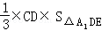==$\frac{1}{3}×\frac{3\sqrt{2}}{4}×1=\frac{\sqrt{2}}{4}$ ………12分
21．（本小题满分12分）
解：（1）由得，∴ ……………………2分
（2）∵
①当，即时，在上为增函数
最大值为
②当，即时，在上为减函数
的最大值为 ……7分
（3）由（2）得在上的最大值为
即在上恒成立
令 即
所以或或 ………………………12
22．（本小题满分14分）
解：（Ⅰ）$a=0$，$f\left(x\right)=\left(x−1\right)e^{x}$，
$f^{'}\left(x\right)=e^{x}+\left(x−1\right)e^{x}={\text{xe}}^{x}$， …………………………………………………1分
曲线在点处的切线斜率为$k=f\left(1\right)=e$.
又$f\left(1\right)=0$，所求切线方程为$y=e\left(x−1\right)$，即．$\text{ex}−y−4=0$………3分
（Ⅱ）
， ………………………………………5分
①若，，的单调递减区间为 …6分
②若，当或时，；
当时，.
的单调递减区间为， ；单调递增区间为…8分
（Ⅲ）当时，由（Ⅱ）③知，在上单调递减，
在单调递增，在上单调递减，
在处取得极小值，在处取得极大值…10分
由$g\left(x\right)=\frac{2}{3}x^{3}+x^{2}+m$，得$g^{'}\left(x\right)=2x^{2}+2x$.
当或时，；当时，.
在上单调递增，在单调递减，在上单调递增.
故在处取得极大值$g\left(−1\right)=\frac{1}{3}+m$，
在处取得极小值. …………………12分
函数与函数的图象仅有1个公共点，
$g\left(−1\right)≺f\left(−1\right)或g\left(0\right)≻f\left(0\right)$，即. $m≺−\frac{3}{e}−\frac{1}{3}或m≻−1$ …………………14分

